|  |  |
| --- | --- |
| Halvårsstatistik  Februar 2022 | UU SYDFYN Langeland, Svendborg og Ærø kommuner  *Udregninger med personhenførbare tal er anonymiseret i denne udgave* |

**Indholdsfortegnelse**

**Forord til halvårsstatistik februar 2022** 2

**Aktuel placering 15-17 årige** 3

Svendborg 3

Langeland 3

Ærø 4

Tallene bag 4

**Aktuel placering 18-24 årige** 5

Inkl. unge med gennemført ungdomsuddannelse – alle unge 5

Svendborg 5

Langeland 5

Ærø 6

Tallene bag 6

Eksklusiv unge med gennemført ungdomsuddannelse 7

Svendborg 7

Langeland 7

Ærø 8

Tallene bag 8

**15-17 åriges aktuelle placering 2019-2022** 9

Svendborg 9

Langeland 9

Ærø 10

**18-24 åriges aktuelle placering 2019-2022** 10

Svendborg 10

Langeland 11

Ærø 11

**Aktuel status for 9. årgang 2019-2021** 12

Svendborg 12

Langeland 13

Ærø 14

**Definition af placeringsgrupper** 15

# **Forord til halvårsstatistik februar 2022**

Denne statistik indeholder oversigter, som viser hvilke uddannelser o.a. de unge med aktuel folkeregisteradresse i UU Sydfyn er i gang med.

Tallene er opgjort i 2 aldersgrupper; 15-17 år og 18-24 år.

Derudover er indeholdt en oversigt, som viser hvilken uddannelse/aktivitet elever med afsluttet 9. klasse afgangsår 2019, 2020 og 2021 (med aktuel bopæl i UU Sydfyns 3 kommuner - Langeland, Ærø og Svendborg - uanset afgangsskole) er i gang med pr. februar 2022.

Alle tal er trukket fra UU Sydfyns database UVVEJ (KMD). Disse data beror primært på oplysninger fra undervisningsministeriets [ungedatabase](https://www.stil.dk/uddannelsesvalg-og-vejledning/ungedatabasen) (UDB)

Det er vigtigt at understrege, at tallene viser et her og nu billede og kan ændre sig fra dag til dag.

Når en ung begynder, afbryder eller afslutter en aktivitet (uddannelse, job o.a.) er skoler og ungdomsuddannelser forpligtiget til at indberette dette til ungedatabasen. Herefter opdaterer UU Sydfyn egen database UVVEJ.

Der tilgår ligeledes ungedatabasen oplysninger fra SKAT, jobcentre m.fl. Disse data kommer oftest med ca. 3 måneders forsinkelse. Vi oplever ligeledes, at oplysninger fra især efterskoler og ungdomsuddannelser enten pga. menneskelige fejl eller fejl i it-systemer ikke tilgår Ungedatabasen og derved ej heller UU Sydfyn i tide. Så snart vi bliver opmærksomme på fejl og mangler opdateres databasen manuelt.

# **Aktuel placering 15-17 årige**

## Svendborg

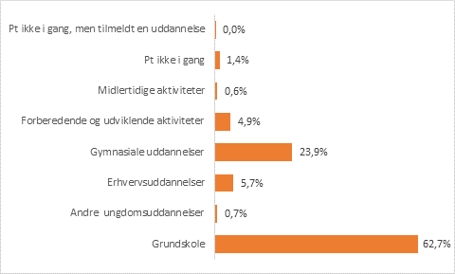

## Langeland

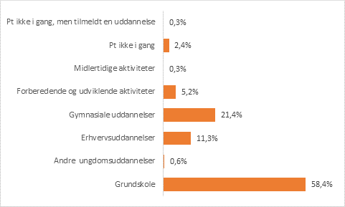

## Ærø

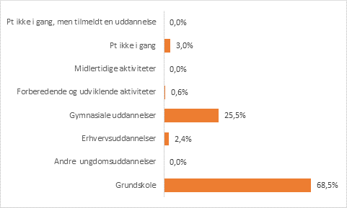

### Tallene bag



# **Aktuel placering 18-24 årige**

## Inkl. unge med gennemført ungdomsuddannelse – alle unge

## Svendborg

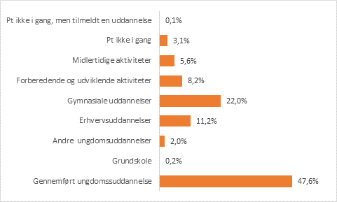

## Langeland

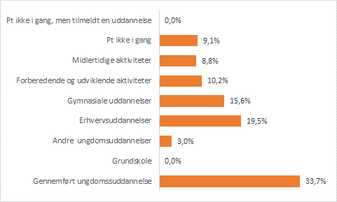

## Ærø

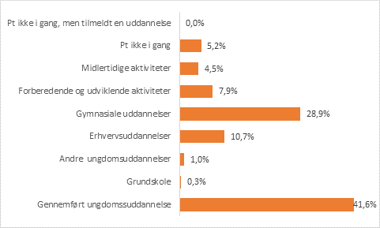

### Tallene bag



## Eksklusiv unge med gennemført ungdomsuddannelse

## Svendborg

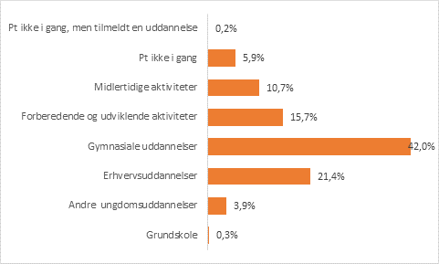

## Langeland

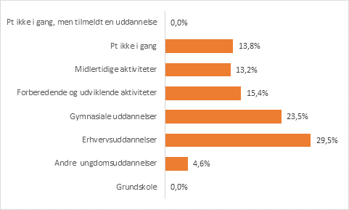

## Ærø

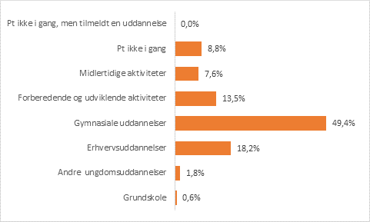

### Tallene bag



# **15-17 åriges aktuelle placering 2019-2022**

## Svendborg

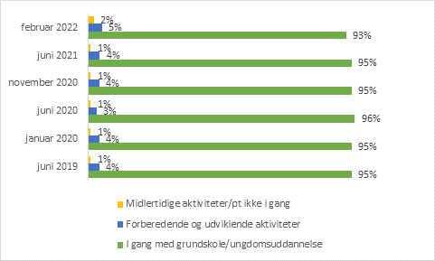

## Langeland

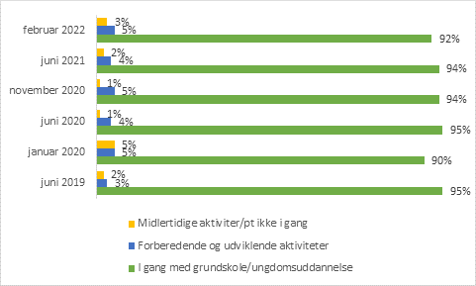

## Ærø

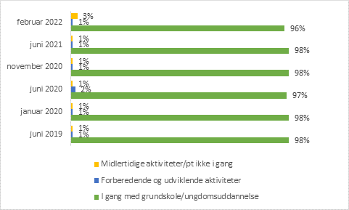

# **18-24 åriges aktuelle placering 2019-2022**

Unge med gennemført ungdomsuddannelse medgår IKKE i denne oversigt

## Svendborg

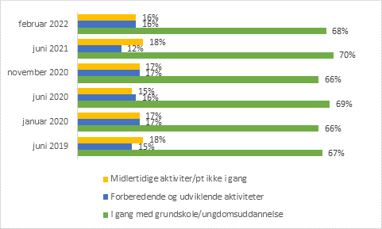

## Langeland

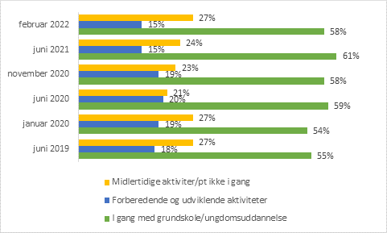

## Ærø

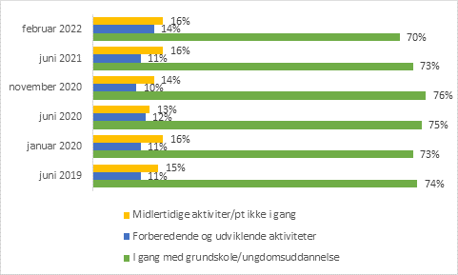

# **Aktuel status for 9. årgang 2019-2021**

Nedenstående oversigter viser unges aktuelle placeringer (pr. februar 2022).

Bemærk at data indeholder unge med folkeregisteradresse i Svendborg Kommune pr. dags dato, som har afsluttet 9. klasse i perioden 2019-2021; men altså ikke nødvendigvis afsluttet 9. klasse på en skole i Svendborg.

## Svendborg





## Langeland





## Ærø





# **Definition af placeringsgrupper**

**Grundskolen →**

Folkeskole, privatskole, friskole, efterskole til og med 12. skoleår

**Andre ungdomsuddannelser →**

STU, Private uddannelser, Fisker, Skibsassistent, Ungdomsuddannelser i udlandet, Selvstændig erhvervsdrivende

**Erhvervsuddannelser →**

EUD

**Forberedende og udviklende aktiviteter →**

AMU, Daghøjskole, Højskole, TAMU, Praktik i ungevejledningen, Arbejde fuld tid, Ophold i udlandet, Danskuddannelse, Håndarbejds- og Husholdningsskoler, Øvrige uddannelser og kurser, VUC AVU-niveau, VUC HF-niveau, Anden SU-berettiget uddannelse, Andre udviklende og forberedende aktiviteter aftalt med UU, Vejledning og opkvalificering if. LAB-loven, Voksenspecialundervisning, Arbejde deltid, Forberedende grunduddannelse (FGU)

**Gymnasiale uddannelser →**

HF, HHX, HTX, IB, PRE-IB, STX, Studenterkursus, GSK, GIF

**Midlertidige aktiviteter →**

Orlov, Strafafsoning, Sygdom, Værnepligt, Ledig, Fritagelse for uddannelsespligt i forhold til vejledningsloven, Foranstaltning på fuld tid efter Serviceloven, Offentlig forsørgelse

**Pt. ikke i gang →**

Unge som pt. ikke har en ”i gang status”. Eks. unge som har afsluttet et grundforløb men ikke har fået en uddannelsesaftale, unge som d.d. har afbrudt/afsluttet en aktivitet og endnu ikke er tilmeldt en ny

**Pt. ikke i gang – men tilmeldt ungdomsuddannelse→**

Unge som pt. ikke har en ”i gang status”, men hvor vi er blevet informeret om via optagelse.dk, at den unge har søgt ind på en uddannelse

**Gennemført ungdomsuddannelse →**

Unge som har afsluttet en ungdomsuddannelse